英国+爱尔兰精彩10天
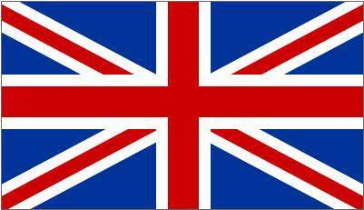
参团费用：21900元/人
发团日期：7月30日、8月2日、 8月9
报名截止：6月22日 （交资料 交团款等）
报名热线：66115510 62252409 13501072711 王海平
产品特色：
英国全称——大不列颠及北爱尔兰联合王国(The United Kingdom of GreatBritain and Northern Ireland)
天气：在盛夏季节，大多数日子均是和暖宜人，但黄昏时分较为清凉。在春季及秋季不乏和暖的日子。空气清新，自然植被覆盖率高，适宜度假、休闲、旅游。景区基本上是平路适合老人、孩子前往。更适合夏季避暑。
- 海航直飞 中国海南航空公司直飞英国伯明翰，免去途中辛苦
- 全程4星酒店舒适住宿，轻松旅行！
- 早餐为欧洲式传统早餐或者自助早餐，正餐安排为六菜一汤
- 大英博物馆: 是世界上历史最悠久，规模最宏伟的综合性博物馆，也是世界上规模最
大，最著名的博物馆之一，拥有藏品600多万件。。。。。。
- 剑桥：被誉为英国以及全世界最顶尖的大学之一，创始于1209年，也是英语世界里第
2古老大学，诞生最多诺贝尔奖得主的高等学府，有90名诺贝尔奖得主曾经或正在剑桥大学工作。
- 牛津：探访英国著名学府-牛津大学，开启学院之旅。
- 英国王室的行宫-温莎城堡，是英国王室温莎城堡的家族城堡，也是世界上居住的城堡中最大的一个
- 赴魔幻文学系列小说《哈利·波特》的主要取景地-基督学院，体验奇幻的魔法王国。
- 参观格林威治天文台，1997年被联合国教科文组织列为世界珍贵遗产。
- 参观健力士黑啤展览馆，亲眼目睹健力士黑啤的每一个酿造过程，鉴证健力士黑啤独特的口感。
- 参观宝尔势格庄园，宝尔势格庄园是爱尔兰最漂亮的庄园之一，被著名的旅行指南“孤独星球”评
为世界十大豪宅之一。
- 特别包含：爱尔兰，温莎城堡，宝尔势格庄园，基督学院食堂，剑桥游船，格林尼治天文台等；
日 期 | 参 考 行 程
第一天 | 北京
第一天 | 在首都机场集合、办理手续后，我们将满怀着快乐与期待乘坐海南航空公司客机飞往英国第二大城市伯明翰
第一天 | 住宿标准：飞机上
第二天 | 北京/伯明翰-霍利黑德（轮渡）-都柏林 （预计281公里/预计40公里）
第二天 | 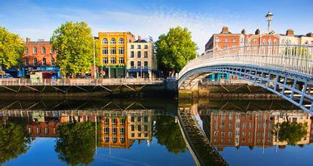  抵达后，参观迷人的城市伯明翰，这个城市运河纵横分布，景色怡人。游览维多利亚广场（不少于15分钟），市政厅（不少于15分钟），加士街码头（不少于15分钟）等名胜；趣味伯明翰，外观被评为“英国最丑的建筑”－牛环购物中心，这个建筑最怪异的地方就是东侧外面看上去就像是大头针扎在上面一样，被民众评选为全英最丑建筑；之后乘车前往霍利黑德，乘坐轮渡前往爱尔兰首都-都柏林  航班号：HU7949 02:50-08:00
第二天 | 早餐：简餐//中餐：中式六菜一汤//晚餐：中式六菜一汤  住宿标准：都柏林周边四星酒店
第三天 | 都柏林-威克洛-都柏林（预计61公里/预计61公里）
第三天 | 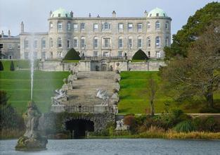  早餐后，市区观光（不少于60分钟）：梅林广场，菲兹威廉姆广场的都柏林之门，这些景点会让您对都柏林这座千年古都有一个整体的了解；外观基督大教堂，它是都柏林最古老最显著的建筑，始建于1030年；游览欧洲最大的城市花园凤凰公园（不少于30分钟），参观健力士黑啤展览馆★（不少于40分钟），游客能亲眼目睹健力士黑啤的每一个酿造过程，鉴证是什么让健力士有如此独特的口感, 并能有幸亲身品尝一杯健力士黑啤，健力士黑啤展览馆落成于1904年，每年都要接待数以万计慕名而来的旅游者，已经成为了爱尔兰最热门的旅游点，之后乘车前往爱尔兰小镇威克洛，参观威克洛郡的宝尔势格庄园★（不少于60分钟），宝尔势格庄园是爱尔兰最漂亮的庄园之一，坐落在威克洛的群山之中。被著名的旅行指南“Lonely Planet孤独星球”评为世界十大豪宅之一。宝尔势格庄园以其开阔怡人的风景，精心设计的雕塑、梯田和水池而闻名于世。在水池的周围，工艺精湛的铁器随处可见，意大利的雕塑和意大利式的坡道错落有致。庄园共分为以下几个景区：意大利式的花园、设有围墙的花园、海豚池、宠物墓区、日式花园、塔区、宝尔势格建筑和宝尔势格瀑布。之后返回都柏林
第三天 | 早餐：酒店内早餐//中餐：中式六菜一汤//晚餐：中式六菜一汤  住宿标准：都柏林周边四星酒店
第四天 | 都柏林-霍利黑德（轮渡）-曼彻斯特（预计193公里）
第四天 | 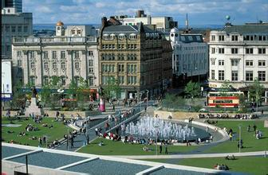  早餐后，乘车前往都柏林码头，乘坐轮渡前往霍利黑德，之后乘车前往英格兰工业重镇、足球劲旅曼联球乡－曼彻斯特，抵达后游唐人街（不少于20分钟），外观曼联队体育馆（不少于10分钟），夜宿英国小镇
第四天 | 早餐：酒店内早餐//中餐：中式六菜一汤 //晚餐：中式六菜一汤  住宿标准：曼彻斯特周边四星酒店
第五天 | 曼彻斯特-约克-剑桥-伦敦（预计67公里/254公里/102公里）
第五天 | 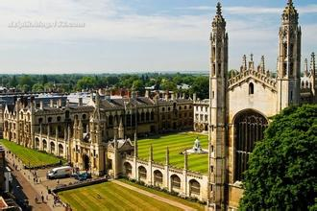  早餐后，之后乘车前往古城－约克，抵达后前往约克大教堂（不少于10分钟），此教堂是阿尔卑斯山以北最大的歌特式教堂，不管是彩绘玻璃或是尖顶高塔都令人为之赞，之后乘车前往闻名世界的大学城—剑桥（不少于50分钟），撑船★穿梭康河中，两岸处处绿草如茵、杨柳垂堤，河中有小船往来穿梭，自由活动，也只有这时才能真正体会出浪漫诗人徐志摩《再别康桥》的文中韵味；在漫长的历史洪流中，康河两岸增建了许多美丽的大学校舍，之后乘车前往伦敦
第五天 | 早餐：酒店内早餐//中餐：中式六菜一汤//晚餐：中式六菜一汤  住宿标准：伦敦周边四星酒店
第六天 | 伦敦
第六天 | 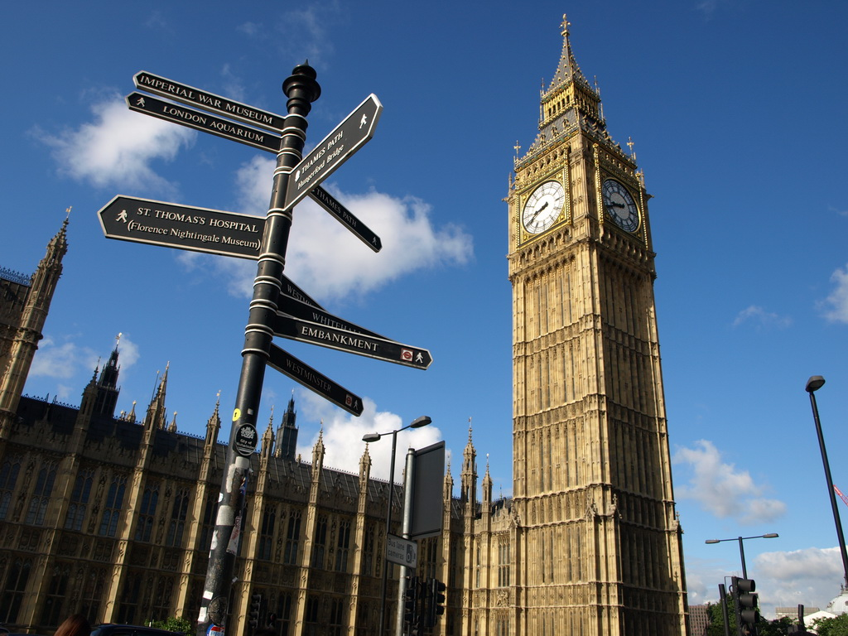  早餐后，前往英国皇室的居所白金汉宫（不少于20分钟），若运气好的话还可以看到雄赳赳、气昂昂，造型可爱的御林军进行交接仪式。之后参观世界议会制度的起源地—英国国会（不少于10分钟），观历代英王登基之处—西敏寺（不少于10分钟），其美丽的歌特式外观是英国皇室贵族举行结婚典礼的圣地；游览英国最大的皇家公园海德公园（不少于20分钟），参观聚集无数和平鸽的特拉法加广场（不少于10分钟），外观大本钟（不少于10分钟），合照留念 ;之后外观伦敦眼，又称千禧之轮，是世界第四大摩天轮，是伦敦的地标之一，也是伦敦最吸引游人的观光点之一；之后前往参观位于泰晤士河畔、曾是英国王室的居所、宝库、囚禁政治犯的监狱伦敦塔（不少于10分钟），之后参观滑铁卢桥，是英国伦敦一座跨越泰晤士河的桥梁，滑铁卢桥得名于1815年英国取得胜利的滑铁卢战役。美国电影《Waterloo Bridge》（中文译名《魂断蓝桥》）让世界上更多的人了解了滑铁卢桥；之后参观格林威治天文台★，访不能错过的世界著名的牛津街（不少于20分钟），这条不到2公里的街道上，云集了超过300间的大型商场，其最大的特色并不在于品牌的种类有多少，而是在于款式非常的齐全，很多国际品牌，甚至比来源地还要齐全。之后自由活动
第六天 | 早餐：酒店内早餐//中餐：中式六菜一汤//晚餐：中式六菜一汤  住宿标准：伦敦周边四星酒店
第七天 | 伦敦-温莎-伦敦（预计146公里/预计146公里）
第七天 | 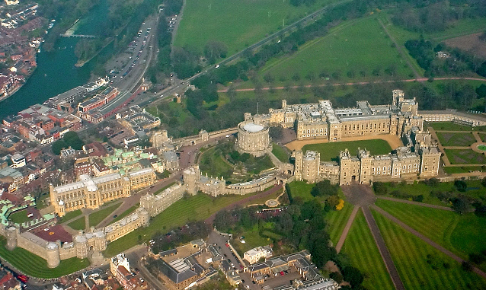  早餐后，参观世界上历史最悠久、规模最宏伟的综合性博物馆，也是世界上规模最大、最著名的博物馆之一的大英博物馆★（不少于90分钟），之后乘车前往古色古香的小城温莎，入内参观著名的温莎古堡★（不少于40分钟），它是世界上现存王室古堡中规模最大的温莎堡，当年爱德华八世为能迎娶心上人辛普森太太为妻，不惜逊位，降为温莎公爵，其“爱美人不爱江山”的浪漫的爱情故事至今令人感动，之后返回伦敦，入住酒店
第七天 | 早餐：酒店内早餐//中餐：中式六菜一汤//晚餐：中式六菜一汤  住宿标准：伦敦周边四星酒店
第八天 | 伦敦-比斯特-牛津-伯明翰（预计97公里/预计139公里/预计105公里）
第八天 | 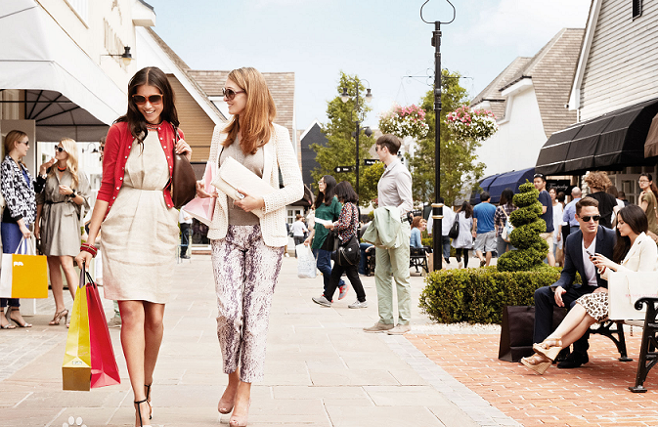  早餐后，前往牛津，参观牛津大学（不少于90分钟），牛津大学是英国历史最悠久，也最富盛名的大学之一，许多著名的人物曾就读于此，包括4位英国国王、46位诺贝尔奖获得者、25位英国首相以及一批知名学者，游览基督学院食堂★，它是牛津大学最大也是最古老的学院，又是哈利波特电影中的主要场景，之后乘车前往比斯特名牌购物村（不少于90分钟），比斯特购物村是英国人气最火的Outlet，是游客在伦敦城外购物的首选之地。比斯特购村汇聚了90多个世界名牌，而其商品价格则是正价的对折甚至更少。在比斯特购物村购物，你一定能挑到心仪的商品，还可以享受额外折扣。比斯特购物村作为伦敦著名的购物天堂，是享受贵族社会氛围好去处，之后前往伯明翰，入住酒店
第八天 | 早餐：酒店内早餐//中餐：中式六菜一汤//晚餐：中式六菜一汤  住宿标准：伯明翰周边四星酒店
第九天 | 伯明翰/北京
第九天 | 早晨，乘车前往机场办理登机手续，乘坐海南航空公司客机返回北京  航班号：HU7950 09:30-03:35+1
第九天 | 住宿标准：夜宿飞机上
第十天 | 北京 早上03:35抵达北京，到达首都机场后请将护照、登机牌交予领队，以便送入使馆进行销签工作。根据使馆要求，部分客人可能会被通知前往使馆进行面试销签，请提前作好思想准备，谢谢配合！
出行期间注意人身财物安全，携带有效证件；行程供参考，以最后确认为准

费用包含：
签证：ADS团队旅游签证费；
酒店：行程中所标明的欧洲双人标准间酒店住宿；
用餐：早餐桌餐或自助；正餐：午、晚餐以中式餐食为主（用餐标准为六菜一汤），炸鱼薯条餐；
用车：全程提供空调巴士，专业司机；
门票：行程所列景点门票，特别包含健力士啤酒博物馆，宝尔势格庄园，基督学院食堂，剑桥游船等；
机票：国际间往返机票及欧洲境内段机票（经济舱、含机场税；
机票团队票不能签转、退换、更改。请提供有效资料。
保险：代订人身旅游意外险（超70岁以上报名 每人额外需要增加境外救援险400元；具体要求以保险公司规定为准）
导游：地方中文导游服务

费用不含：
- 境外服务费；护照费、申请签证中准备相关材料所需的制作、手续费，
- 如未成年人所需的公证书、认证费；
3. 出入境的行李海关课税，超重行李的托运费、管理费等；
4. 旅游费用包含内容之外的所有费用；
（1）一切私人费用：例如交通工具上非免费餐饮费、洗衣、理发、电话、饮料、烟酒、付费电视、 行 李搬运、邮寄、购物、行程列明以外的用餐或宴请等；
（2）自由活动期间的餐食费及交通费；行程中未提到的其它费用：如特殊门票、游船（轮）、缆车、地铁票等费用； 因个人原因滞留产生的一切费用；
因气候或飞机、车辆、船只等交通工具发生故障导致时间延误或行程变更引起的经济损失和 责任；行李在航班托运期间丢失、损坏的造成的经济损失和责任。
善意提醒：
境外法规及风俗习惯：
欧洲法律规定，司机每行驶两小时后必须休息20分钟，每天开车时间不得超过9小时，且休息时间在12小时以上；
欧洲国家政府规定：公共场合禁止吸烟！如被查到将会受到当地相关执法部门的重罚，罚额高达500-2000英镑不等，请游客一定要严格遵守欧洲国家的重要规定，以免造成不必要的经济损失！
保险：
出行前游客请确保自身身体条件能够完成旅游活动。旅行社建议游客在出行前根据自身实际情况自行选择和购买旅行意外伤害保险或旅行境外救援保险；
旅游意外伤害险或救援险承保范围不包括以下情况，游客购买前请咨询相关保险公司！
（1）游客自身带有的慢性疾病； （2）参加保险公司认定的高风险项目如跳伞、滑雪、潜水等；
（3）妊娠、流产等保险公司规定的责任免除项目。
护照销签：
按照使馆规定，凡在旅行社办理签证的客人回国抵达首都机场时需将护照、全程登机牌交回使馆销签，届时会有专人向游客收取，旅行社非常感谢游客的配合！同时，护照销签的时间取决于各使馆的工作进度，视淡旺季不同销签时间也不同，通常在15－30天左右不等；
按照使馆规定，部分客人可能会被通知前往使馆进行面试销签，面试销签关系到使馆给予游客良好的记录，请游客予与配合！同时，请游客在没有得到使馆通知前先不要预订回程机票或火车票，以免造成游客不必要的经济损失！（一般使馆会在团队回国当天通知旅行社，旅行社会电话通知导游，由导游转告游客）请提前做好思想准备。由于面试产生的交通费用请游客自理；
请注意使馆在销签时会检查游客的护照回国入境章，如果没有或者不清楚将会导致被使馆要求前往面试，费用自理。请游客在回国过关后注意检查自己的护照入境章，如有缺失或不清楚及时发现要求重盖，以免造成不必要的损失。
购物退税：
欧洲各国对商品定价都有严格管理，同一国家内同样商品不会有较大价差。但各国之间会存在差别，请您仔细做好攻略后谨慎购买。以下推荐商店也是当地人购物场所，不排除某些商品出现略小价差现象，请您自行甄选，我们无法承担退换差价的责任；
购物活动参加与否，由旅游者根据自身需要和个人意志，自愿、自主决定，旅行社全程绝不强制购物。如旅游者不参加购物活动的，将根据行程安排的内容进行活动。除本补充确认中的购物场所外，无其他购物店；
欧洲法律规定：购物金额低于1000欧元以内可支付现金,超出1000欧元以上金额需用信用卡或旅行支票等支付。如果您此次出行有购物需求，请携带VISA、MASTER的信用卡;
游客在本补充协议约定的购物场所购买的商品，非商品质量问题，旅行社不协助退换;
游客自行前往不在本补充协议中的购物场所购买的商品，旅行社不承担任何责任;
如遇不可抗力（天气、罢工、政府行为等）或其他旅行社已尽合理注意义务仍不能避免的事件（公共交通延误或取消、交通堵塞、重大礼宾等），为保证景点正常游览，旅行社可以根据实际需要减少本补充协议约定的购物场所，敬请游客谅解;
退税说明：退税是欧盟对非欧盟游客在欧洲购物的优惠政策，整个退税手续及流程均由欧洲国家控制，经常会出现退税不成功、税单邮递过程中丢失导致无法退税等问题，我们会负责协调处理，但无法承担任何赔偿。另外游客未能退税，旅行社不承担任何责任；如果因为贵宾个人问题（如没有按照流程操作、没有按照流程邮寄税单）或者客观原因（如遇到海关退税部门临时休息、海关临时更改流程、税单在邮寄过程中发生问题商家没有收到税单等）在退税过程中出现错误，导致您被扣款、无法退钱、退税金额有所出入等情况，旅行社和导游仅能协助您积极处理，并不能承担您的损失，请贵宾们理解；
安全事宜：
境外游览时请注意人身安全和财产安全。欧洲整体治安相对较好，但某些国家也存在治安隐患，尤其景区、酒店大堂、百货公司、餐厅等游客聚集的地方更是偷窃行为多发地，请游客务必随同导游带领并注意结伴而行，在游玩过程中，时刻注意自己随身携带的物品安全
乘坐交通工具时，现金、证件或贵重物品请务必随身携带，不应放进托运行李内；外出旅游离开酒店及旅游车时，也请务必将现金、证件或贵重物品随身携带。因为酒店不负责客人在客房中贵重物品安全，司机也不负责巴士上旅客贵重物品的安全，保险公司对现金是不投保的。
因个人疏忽丢失任何财务（机票、护照、钱财、衣物等），旅行社将不负任何责任，并且不可以因此耽误团组行程。
货币兑换及时差：
目前欧元为欧洲主要流通货币，其他货币在使用或在欧洲兑换欧元时都会有汇率上的损失，因此建议游客在出国之前换好所需欧元。持中国银联卡可在欧洲境内部分商店刷卡消费，并可使用ATM取款；
行程中所涉及国家目前与中国有7小时时差。
风险提示：
欧洲国家早餐相对简单且量少，通常只有面包、咖啡、茶、果汁等，入乡随俗请游客理解；
欧洲酒店可能会距离市中心较远，还请游客做好思想准备。
领队会根据行程调整自理餐食的顺序，但不会减少总用餐数，如遇特殊情况不能安排餐食则由领队在境外统一安排退餐费，6镑/人/餐，请客人知晓并理解；
另关于欧洲详细注意事项请仔细阅读出团前《出团通知》及《欧洲旅游须知》。
备 注：
是否给予签证、是否准予出、入境，为有关机关的行政权利。如因游客自身原因或因提供材料存在问题不能及时办理签证而影响行程的，以及被有关机关拒发签证或不准出入境的，相关责任和费用由游客自行承担；
因不可抗拒的客观原因和非旅行社原因（如天灾、战争、罢工、政府行为等）或航空公司航班延误或取消、使领馆签证延误等特殊情况，我公司有权取消或征得旅游者同意后变更行程，一切超出费用（如在外延期签证费、住、食及交通费、国家航空运价调整等），旅行社有权追加差价；
欧洲国家独特的人文风俗和历史环境，造就了各地风格各异的教堂、广场及喷泉等景点，这些景点一部分是免费对外开放的，领队会根据实际情况酌情安排部分景点入内参观；另外，部分景点如市政厅、议会大厦等，作为城市典型标志的同时，也是政府实际的办公地点，建筑风格极具当地特色，这部分景点是不能够入内参观的，游客可以外观并留影纪念；
由于团队行程中所有住宿、用车、景点门票等均为旅行社打包整体销售，因此若游客因自身原因未能游
此文件作为《出境旅游合同》的附件与《出境旅游合同》具有同等法律效力，如与出境旅游合同相冲突的，请以本行程单内容为准。
上述行程安排仅为暂定内容，最终出团时间及安排以旅行社出团前提供的《出团通知》和最终版行程单为准。
此文件一式两份，双方各执一份。

补充协议
经旅游者与旅行社双方充分协商，就本次旅游的购物场所和自费项目达成一致，双方均自愿签署本补充协议。
第一部分：自费项目安排
自 选 项 目 一 览 表
下表所述活动系需旅游者另行付费的游览项目，本着游客自愿自选的原则，在旅途闲暇之余，由游客自愿酌情参加，以增长见识，开阔视野为目的。（如因天气、当地交通、参加人数等客观原因，部分自费项目如不能安排，请客人谅解）一旦确认参加并付费后将无法退款；并请您务必签字确认交给领队，以保证您的权益。
国家 | 游览项目 | 价格（币种：英镑） | 所含服务
英  国 | 杜莎夫人蜡像馆（不少于60分钟） | 50 | 车费、门票、服务费
英  国 | 曼联球场（不少于30分钟） | 25 | 讲解费、服务费、车费
英  国 | 温布利球场（不少于30分钟） | 25 | 讲解费、服务费、车费
英  国 | 伦敦眼（不少于30分钟） | 30 | 预订费、门票、车费、服务费
英  国 | 泰晤士河游船（不少于30分钟） | 25 | 预订费、船票、车费、服务费
英  国 | 丘吉尔庄园（不少于90分钟） | 50 | 预订费、门票、停车费、车费、英文讲解（导游翻译）、司机、导游服务费
因天气地交通、参人数等客观原因，部分自费项目如不能安排，请客人谅解

第二部分：购物项目安排
国家 | 购物店名称 | 主要商品 | 停留时间
英  国 | HSOUE OF HANOVER | 服装，皮带，箱包，钱包，打火机，钢笔，围巾，香水，茶，巧克力，护肤品，烟斗，首饰，手表 | 不多于60分钟
英  国 | Watches of Switzerland | 腕表 | 不多于60分钟
英  国 | Mappin & Webb | 名表、珠宝首饰、银器、玻璃器皿、餐具等 | 不多于60分钟
英  国 | M.I.E Consulting Ltd  (Liberty) | 皮具、巧克力、钻石、珠宝,香水，护肤品，箱包，高端男士服装和配件，男鞋，女鞋，墨镜， 围巾，时尚文具区，当代收藏品，高端女士服装和配件，利伯提印花布匹，童装，家私，地毯 | 不多于60分钟
英  国 | Wempe | 奢华钟表、珠宝饰品 | 不多于60分钟

我已阅读并充分理解以上所有内容，并愿意在友好、平等、自愿的情况下确认：
旅行社已就上述商店的特色、旅游者自愿购物、购物退税事宜及相关风险对我进行了全面的告知、提醒。我经慎重考虑后，自愿前往上述购物场所购买商品，旅行社并无强迫。我承诺将按照领队提醒办理退税事宜，并遵循旅行社的提示理性消费、注意保留购物单据、注意自身人身财产安全。如不能获得当地的退税，我将自行承担相关的损失。
旅行社已就上述自费项目的特色、旅游者自愿参加自费项目事宜及相关风险对我进行了全面的告知、提醒。我经慎重考虑后，自愿选择并参加上述自费项目，旅行社并无强迫。我承诺将按照领队提醒参加自费项目，并遵循旅行社的提示理性消费、注意自身人身财产安全。如因自身原因取消或因旅行社不能控制因素无法安排的，对旅行社予以理解。
我同意《购物及自费项目补充确认》作为双方签署的旅游合同不可分割的组成部分。
旅行社（盖章）： 旅游者或旅游者代表（签章）：
经办人及电话：
签约日期： 签约日期：

